ПОНЕДЕЉАК, 4. 5. 2020.
Наставни предмет: Математика
Наставна јединица: Једначине, неједначине, редослед рачунских операција, утврђивање
ДОМАЋИ ЗАДАТАК ( послати до уторка 5. 5. )
1 . Израчунај вредност израза :
606 + 54 · 6 : 6 =
704 – 501 + 320 : 8 · 3 =
( 416 – 201 ) : 5 · 7 – 9 =
4 400 + 400 : 25 + 400 · ( 3 450 – 3 280 ) =
2. Реши једначине:
12 744 : X = 54 X : 15 – 2 321 = 5 854

3. Реши неједначине у скупу N 0:
X· 40 < 160 14 · X + 30 ˃ 100

4. Koличник бројева 7 200 и 900 увећај прозводом бројева 264 и 23 .

5. Осмострука вредност неког броја умањена за 7 070 износи 11 362 .Одреди непознати број.

Предмет: Српски језик
Наставна јединица : Објекат, обрада ______________________________________________________________________________
На претходном часу, проширивали смо реченице прилошким одредбама за место, време и начин.
Прилошке одредбе за место, време и начин су глаголски додаци.
Данас ћемо научити глаголски додатак који означава НА ЧЕМУ СЕ ВРШИ РАДЊА.
Ево шта ради једна породица:
Син чита књигу.
Мама пегла веш.
Бака плете џемпер.
Тата поправља аутомобил.
Деда посматра тату.
У овој породици, свако обавља по неку радњу: син чита, мама пегла, бака плете, тата поправља, деда посматра.
Свака од тих радњи може се вршити само на одређеним предметима, бићима.
Зато наведени глаголи траже ДОПУНУ (додатак) именицом која ће означити предмет или објекат на коме се радња обавља.
У наведеним примерима, допуне су: књига, веш, џемпер, аутомобил, тата.
Овим речима смо проширили реченице.
Објашњавамо на реченици: Дечак чита књигу.
Ко овде врши радњу? Дечак врши радњу, па је реч дечак субјекат у реченици.
Шта дечак чита? Дечак чита књигу, па се радња читања обавља на књизи.
Реч књига допуњује глагол чита и означава предмет или објекат радње.
Закључујемо : Објекат је глаголска допуна – додатак, који означава на чему се врши радња.
Субјекат врши радњу на објекту (радња се на објекту испољава).

ПИТАЊА ЗА ОДРЕЂИВАЊЕ ОБЈЕКТА
КОГА? (за бића)
ШТА? (за предмете – ствари)
Пример : Кога деда посматра? Тату.
Шта тата поправља? Ауто.

ВЕЖБАЊЕ: Који објекат коме глаголу припада?
СУБЈЕКТИ И ГЛАГОЛИ (ПРЕДИКАТИ) ОБЈЕКТИ
Пекар меси ________________
Коњи вуку ________________
Мачка лови ________________
Кројач шије ________________
Косач коси ________________
Лекар лечи ________________
Часовничар поправља ________________

Уз наведене субјекте и глаголе (предикате) стави одговарајући објекат.

Предмет: Грађанско васпитање
Наставна јединица: Права, дужности и правила
- Од раније сте се упознали са дечијим правима која можете остваривати у свакодневном животу и раду ( право на живот, образовање, игру, срећу, заштиту... итд). Она се данас поштују у целом свету.
Задатак: Напишите у вашим свескама неколико правила која су важна за живот и рад. На пример

Право: На игру
Дужности: Која је дужност сваког од вас у игри ?
Да ли сви то поштују ?
Правила: Где се играте ?
Да ли се договарате ?

Предмет: Физичко васпитање
Наставна јединица: Кошарка ( 1. део )
- А. Кошарка је један од најомљенијих спортова, који се игра на кошаркашком терену. Може се играти на отвореном у затвореном простору ( спортској хали ).

- Један кошаркашки тим садржи 12 играча, од којих су у 7 резерви, а 5 играча у екипи. Играчи се током игре могу мењати неограничени број пута, а дозвола за замену се тражи од судије. Игра почиње од центра. Судија баца лопту у централном кругу између 2 такмичара. Циљ игре је да се убацивањем лопте у противнички кош постигне што више кошева. Свака убачена лопта из игре доноси 2 поена, а из слободног бацања 1 поен. Екипа која поседује лопту мора се ње ослободити за 30 секунди. Противнички играч не сме се ударити ни случајно, ни намерно. Играч се кажњава “личном грешком” за сваки недозвољени напад. Играч који начини 5 таквих грешака више нема право да учествује у игри.

- Б. Лопта се држи обема рукама са раширеним прстима. Основни кошаркашки став – стопала су паралелна и размакнута ради веће стабилности. Колена савијемо као и предњи део трупа. Руке су савијене и са лоптом се налазе испред груди.

УТОРАК, 5. 5. 2020.
Наставни предмет: Математика
Наставна јединица: Јединице мере за површину (до 1м²)
Поновимо: мерне јединице за мерење дужине.
1 m = 10 dm 1 dm = 10 cm
1 m = 100 cm 1 cm = 10 mm
1 m = 1 000 mm 1 km = 1 000 m

Јединице за површину
Квадратни милиметар (mm ² ) је површина квадрата странице 1 mm.

Квадратни центиметар (cm² ) је површина квадрата странице 1 сm.

Квадратни дециметар (dm² ) је површина квадрата странице 1 dm.

Квадратни метар (m² ) је површина квадрата странице 1 m.

Преписати у свеску:

Основна јединица за мерење површине је квадратни метар ( m² ).

1 m² = 100 dm² 1 dm² = 100 cm²
1 m² = 10 000 cm² 1 dm² = 10 000 mm²
1 m² = 1 000 000 mm² 1 cm² = 100 mm²

Предмет: Српски језик
Наставна јединица : Објекат, утврђивање ______________________________________________________________________________
Научено о објекту утврдите вежбајући у вашим Поукама о језику, страна 90, 91, 92.

Предмет: Природа и друштво
Наставна јединица: Све се креће, утврђивање
Прочитајте поново лекције које се односе на кретање (од 112 . до 121.стране).
У оквуру лекција налазе се и бројни примери који ће вам олакшати разумевање кретања тела.
Ако сте добро научили лекције,можете почети са радом у вашим Радним свескама(70, 71, 72, 73.стр.)

Предмет: Народна традиција
Наставна јединица: Прелаз преко реке
- Ма месту где је корито реке било најплиће било је најједноставније прећи на другу страну. Таква места је народ још називао брод или док, јер се ту река могла пребродити или прегазити. Када љута зима окује ледене реке, људи су је прелазили пешице или санкама. Преко брзих планинских потока, људи су користили балване. У пролеће, набујали потоци односили су ове једноставне прелазе.
- На местима која су била важна за саобраћај, а није било изгађених мостова, постављене су скеле. Људи су се превозили скелама на другу обалу, да би обрадили свија имања или отерали стоку на продају.
- Најлакши и најсигурнији начин за прелазак преко реке су били мостови или ћуприје. Стари Римљани су направили прве мостове на реци Морави. Мостове од дрвета највише су градили Турци.
Задатак: Препишите у вашим свескама овај запис и нацртајте један мост по вашем избору

СРЕДА, 6. 5. 2020.
Наставни предмет: Математика
Наставна јединица: Јединице мере за површину (до 1м²)
ВЕЖБАЊЕ :

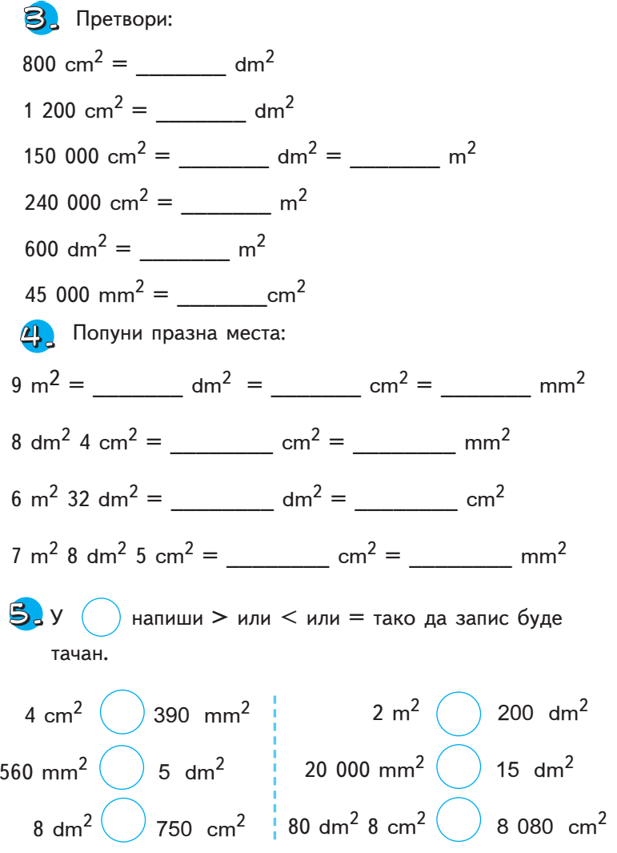

Предмет: Српски језик
Наставна јединица : Прилошке одредбе за место, време и начин, утврђивање ______________________________________________________________________________
Научено о прилошким одредбама за место, време и начин, утврдите вежбајући у Поукама о језику, страна 93,94.

Предмет: Ликовна култура
Наставна јединица: Од старог до новог - израда маске
Да бисте направили маску, користите картон, мекшу пластику, украсни колаж папир, тканину, материјал из природе.
Можете искористити и стару маску. Преобликујте је .

ЧЕТВРТАК, 7. 5. 2020.
Наставни предмет: Математика
Наставна јединица: Јединице мере за површину веће 1m²

Када меримо велике површине, као што су површина њиве, воћњака, школског дворишта, села, града или државе, користимо мерне јединице веће од квадратног метра. Јединице за површину веће од квадратног метра:
Преписати у свеску:
Ар ( а ) је површина квадрата странице 10 m.
Хектар ( ha ) је површина квадрата странице 100 m.
Квадратни километар ( km2 ) је површина квадрата странице 1000 m или 1 km.
1 а = 100 m² 1 hа = 100 a 1 km² = 100 ha
1 km² = 100 hа = 10 000 a = 1 000 000 m²
1. Изрази у датим јединицама:
a) 500 dm² = __________ m² б) 400 m² = __________ a
6 000 dm² = __________ m² 1 600 m² = __________ a
7a = __________ m² 8 ha = __________ a
3 ha = __________ m² 2 km² = __________ a
в) 600 а = __________ ha
36 km² = __________ ha
1 200 000 m² = __________ ha
12 000 а = __________ ha

Г) 12a =_____m² 96km =______a
49ha =_____a 4 900ha =_______a
7 800ha =_______km² 12ha =________m²

Предмет: Српски језик
Наставна јединица : Функција (служба) речи у реченици, утврђивање ______________________________________________________________________________
ДОМАЋИ ЗАДАТАК:
1.Одреди службу речи у следећим реченицама :
Јутрос _____________ Миш __________________
маца _____________ тада___________________
брзо ______________ спретно ________________
скочи _____________ побеже _________________
у корпу ____________ у рупу ___________________

Мара ______________ Данас __________________
јутрос ______________ тата _________________
у селу _____________ у кухињи _______________
вредно _____________ стрпљиво _______________
храни ______________ поправља _______________
пилиће _____________ чесму ___________________
2.Напиши по један објекат који допуњује дату радњу.
Слушам _________ Цртам _____________ Возим _____________
Берем __________ Пишем ____________ Обувам _____________

Добијене реченице су по саставу _________________________.
3.Састави реченицу у којој ће објекат бити : а) збирна именица б) градивна именица.

4.Одреди службу именице ЦВЕТ у следећим реченицама :
а) Милица је убрала цвет.
б) Цвет лепо мирише.
в) Лептир је слетео на цвет.
5.Састави непроширену реченицу, запиши је. Исту прошири глаголским додацима које смо научили.

Предмет: Природа и друштво
Наставна јединица: Звук- обрада
Прочитајте лекцију на 122. и 123. страни. Подвуците најбитније.
Запишите у свеске:
- Звук је све оно што чујемо. Њега производи тело које вибрира или трепери.
- Звук се разликује по боји, јачини, висини .
- По боји разликујемо звук музичког инструмента, људске гласове.
- Према јачини звуци могу бити тихи (шуштање лишћа) или гласни (музика, јак мотор)
- Када је треперење споро настају ниски звуци који су дубоки (грмљавина).
- Када је треперење брзо, настају високи звуци који су оштри (трљање стиропора по стаклу).
- Постоји звук који је толико висок да га наше ухо не чује. Он се назива ултразвук. Он
се користи за преглед трудница. Њега могу да чују: мачка, пас, слепи миш. Њему помаже да лети ноћу, јер га сам производи.
- Што је ваздушни стуб дужи , звук је нижи. Код најкраћих ваздушних стубова, звук је највиши.
Дувачки инсрументи производе звук различите висине.

Предмет: Физичко васпитање
Наставна јединица: Кошарка ( 2. део )
Прошлог часа сте се упознали са основним елементима кошарке. Сада можете да излазите напоље и ове кораке које сада будете прочитали за њихово извођење, можете одрадити у оближњем парку који има постављен кош.

- Вежбајте следеће кошаркашке кораке:

  - Из основног става, замахом целим телом, замахом целим телом напред искорачује се једном ногом и лопта брзо рукама упућује у жељени правац.

  - Вођење лопте у месту – став је основни кошаркашки, лопта са једном руком потискује према тлу, одбијена дочека прстима и опет гура на

  - Шут једном руком из места

  - Скок шут

ПETАК, 8. 5. 2020.
Наставни предмет: Математика
Наставна јединица: Израчунавање површне правоугаоника
Преписати у свеску:
Поновимо: мерне јединице за површину. 1 m² = 100 dm² 1 m² = 10 000 cm²
1 dm² = 100 cm² 1 dm² = 10 000 mm²
1 dm² = 10 000 mm² 1 m² = 1 000 000 mm²

Површина правоугаоника
Нацртај правоугаоник дужине 7 cm и ширине 2 cm.
а = 7cm, a = 7 cm
b = 2 cm b = 2 cm
P = ? O = ?_____
О = 2 · ( а + b )
P = a · b

P = 7 cm · 2 cm О = 2 · ( 7 + 2 ) cm
P = 14 cm² О = 2 · 9 cm
О = 18 cm
Површину правоугаоника смо израчунали тако што смо помножили мерне бројеве дужина његових суседних страница.
- Израчунај површину правоугаоника чије су странице а = 2dm и b = 30сm. (дужину и ширину изражавамо истом јединицом)

- Израчунај површину правоугаоника ако су његове странице:
а = 1dm 4cm, b = 2dm 7cm

Предмет: Српски језик
Наставна јединица : Зрнца знања ______________________________________________________________________________
У читанци, на страни 62. налазе се неки текстови из Политикиног забавника.
Веома су занимљиви.
Говоре о уметности, науци, историји и др.
Надам се да ћете уживати читајући их и да ће вам право задовољство бити да читате часописе такве садржине.

Предмет: Музичка култура
Наставна јединица: "У Милице"- Народна песма (утврђивање)
У уџбенику на 22. страни налази се песма "У Милице". Песму смо раније учили, па се подсећамо.
- Имате задатак да препишете ноте у вашу нотну свеску, али испод њих нећете писати текст песме, него ћете их именовати.
- Одговорите на два питања:
-Песма је написана у _______________________ такту. (речима)
-Аllegro је ознака за _____________________________
- Напиши у свеску постепено, по висини низ тонова из песме од најнижег ДО1 до највишег ДО2 и добићеш лествицу или скалу (Коју?)

Предмет: Физичко васпитање
Наставна јединица: Трчање на 40 m
Период када нисте могли да излазите из ваших домова, утицао је на вашу кондицију. Зато изађите, да у оближњем парку, наизменично ходате и трчите. Темпо одредите сами, без наглог замарања. Направите после овога и неку вежбу за опуштање тела.

СУБОТА, 9. 5. 2020.

Наставни предмет: Математика
Наставна јединица: Израчунавање површне правоугаоника
Радимо задатке:
- Израчунај површину правоугаоника ако су његове странице:

а = 3cm 8mm, b = 1cm 5mm

- Израчунај дужину правоугаоника ако је његова површина Р = 32 cm² и ширина b = 8 cm.

- Израчунај ширину правоугаоника ако је његова површина Р = 6 000 cm² и дужина а = 2dm.

- Страница правоугаоника је а = 7 сm , а обим правоугаоника је О = 24 сm. Израчунај површину правоугаоника.

- Странице правоугаоника су а = 5 cm и b = 8 cm.
Израчунај обим и површину правоугаоника.

Предмет: Српски језик
Наставна јединица : О Милутину Миланковићу и Михајлу Пупину ______________________________________________________________________________
Милутин Миланковић и Михајло Пупин су најпознатији српски и светски научници.
Сазнај нешто више о њиховом животу и раду, као и о значају њиховог научног дела.
Напиши у свесци за сваког од њих чиме су задужили човечанство.
Податке о њиховој биографији можеш да пронађеш у некој енциколопедији или на Интернету.

Наставни предмет: Музичка култура
Наставна јединица: Карневал животиња-Камиј Сен -Санс
Композиције : "Корњаче", "Кенгури", "Антилопе" и " Финале", утврђивање

Предмет: Физичко васпитање
Наставна јединица: Трчање са допунским задацима
Овај час урадите у природи. Поновите неке вежбе загревања и обликовања које смо до сада радили ( вежбе за врат, рамена, ноге и руке ). После овог загревања трчите умереним темпом са променама кретања ( чучни, стој, промени смер, седи, скачи, трчи у цик-цак).

